Załącznik nr 4 do ZAPROSZENIA DO SKŁADANIA OFERT w celu rozeznania rynku cen z możliwością udzielenia zamówienia na transport zbiorów bibliotecznych z Biblioteki Kórnickiej w Polsce do Stacji Naukowej Polskiej Akademii Nauk w Rzymie (Włochy)

Sprawa nr PAN/W/80/2026

Nie dopuszcza się wykorzystania wózka:

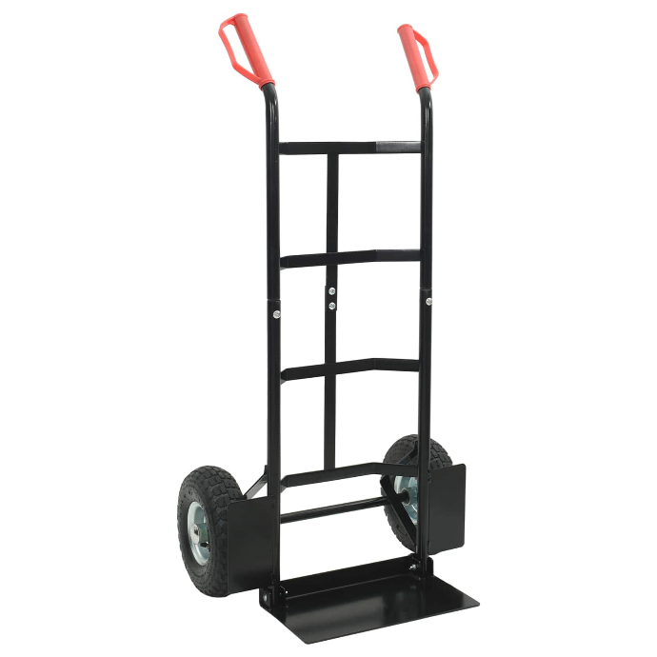

Proponuje się wykorzystanie wózka jak niżej lub posiadającego co najmniej takie funkcje zabezpieczające kartony w czasie ich wwożenia po schodach:


